REPÚBLICA DE COLOMBIA

RAMA JURISDICCIONAL
JUZGADO ONCE ADMINISTRATIVO ORAL DEL CIRCUITO
MEDELLÍN – ANTIOQUIA

En cumplimiento a lo ordenado en auto admisorio de fecha 19 de enero de 2018

HACE SABER A

“A los accionados, vinculados y todos los participantes de la convocatoria destinada para proveer el cargo de Técnico Administratrativo, código 3124 grado 16 OPEC 40047, que en el JUZGADO ONCE ADMINISTRATIVO DEL CIRCUITO DE MEDELLÍN se tramita ACCIÓN TUTELA, promovida por la señora MARIA CONSUELO GÓMEZ ARANGO, en contra de la UNIVERSIDAD MANUELA BELTRÁN, COMISIÓN NACIONAL DEL SERVICIO CIVIL Y CORANTIOQUIA, distinguida con el radicado 05001-33-33-011-2018-00006-00.”

Medellín, veintidós (22) días de enero de dos mil dieciocho (2018)

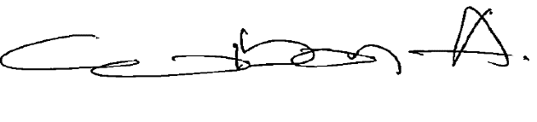
WILSON DE JESUS ALVAREZ CASARRUBIA
Secretario

